


Descripción de Caso de Uso

CAFAM – Proyecto Web

UC21 – Formulario de Solicitud de Subsidio de Desempleo

Versión del Documento No. 0.2
Fecha de creación: 13/02/2009

© Copyright Accendra 2009.
La información contenida en este documento es propiedad de Accendra. Los contenidos del documento no pueden ser reproducidos, revelados parcial o completamente o utilizados con propósitos diferentes para los que fueron concebidos sin el consentimiento escrito de Accendra.

Contenidos

1. Introduccion 4
1.1 Propósito del Documento 4
1.2 Referencias 4
2. Comportamiento del sistema 4
2.1 Diligenciar Formulario 4
3. Configuración del Sistema 4
3.1 Formulario de Solicitud de Subsidio de Desempleo 4
3.2 Mensajes 10
4. Formatos 10
4.1 Formato de Direcciones 10
4.2 Formato Impreso 13
4.3 Explicativo 15

Control del Documento

Control de Cambios

Fecha | Autor | Versión | Referencia del Cambio
13/02/2009 | Guadalupe Data | 0.1 | Creación.
17/02/2009 | Guadalupe Data | 0.2 | Modificación.

Aprobaciones

Rol | Nombre | Comentarios de la revisión | Firma | Fecha

Revisiones

Nombre | Rol | Fecha
Carlos Roberto Cortes | Jefe Area FONEDE | 16-02-2009

Introduccion

Propósito del Documento
El presente documento describe en detalle el comportamiento del Portal Web CAFAM para completar el formulario de solicitud de Subsidio de Desempleo.

Referencias
Nombre | Descripción | Ubicación
Formulario de Subsidio de Desempleo | Formulario Impreso | Anexos/ Formulario de Subsidio de Desempleo.pdf

Comportamiento del sistema

Diligenciar Formulario

- El sistema muestra el formulario en pantalla. El sistema muestra un link a un documento explicativo con instrucciones para diligenciar el formulario.
- El usuario diligencia los datos del formulario y envía la solicitud.
- El sistema valida que todos los datos obligatorios hayan sido cargados.
  - En caso de faltar algún dato requerido se muestra un mensaje de error (ME01) y permite continuar con la carga de los datos faltantes.
- El sistema muestra en pantalla el formato para impresión.
- El usuario imprime el formato para luego entregarlo con la documentación anexa.
- El sistema persiste los siguientes datos en una lista SharePoint:
  - Nombre completo
  - Numero de cedula
  - Teléfono fijo
  - Teléfono móvil
  - Correo electrónico

Configuración del Sistema

Formulario de Solicitud de Subsidio de Desempleo
Campo | Tipo de Dato | Long. | Req. | Editable | Comentario
Datos del Jefe Cabeza de Hogar
Tipo de Documento | Texto | 2 | si | no | es un check, CC,CE,TI
Número de Identificación | Numérico | 11 | si | si
Nombre(s) Completos | Texto | 17 | si | si
Primer Apellido | Texto | 16 | si | si
Segundo Apellido | Texto | 16 | si | si
Sexo | Texto | 1 | si | si | F/M
Fecha de Nacimiento | Calendario | 8 | si | si | DDMMAAAA
Estados Civil | Numérico | 1 | si | si | Unión Libre, Casado, Viudo, Separado, Soltero
 |  |  |  |  | Primaria, Secundaria, Técnico, Profesional, Ninguno, Otro
Es Usted | Numérico | 1 | si | si | Desplazado, Discapacitado, Reinsertado, Ninguno
Tipo de Vivienda | Numérico | 1 | si | si | Arrendada, Propia con Hipoteca, Propia Sin Hipoteca, Familiar
Dirección de Residencia | Texto | 18 | si | si | formato de direcciones
Teléfono Fijo | Numérico | 7 | si | si
Teléfono Móvil | Numérico | 10 | si | si
Ciudad de Residencia | Texto | 19 | si | si
Departamento | Texto | 16 | si | si
Correo electrónico | Texto | 50 | si | si | Formato de correo electrónico
¿Ha estado afiliado a alguna de estas entidades?
EPS | si/no | 1 | si | si
¿Cuál? | Texto | 11 | si | si | Lista de Eps
ARP | si/no | 1 | si | si
¿Cuál? | Texto | 11 | si | si | Lista de ARP
Fondo de Pensiones | si/no | 1 | si | si
¿Cuál? | Texto | 11 | si | si | Lista de Fondo de Pensiones
Fondo de Cesantías | si/no | 1 | si | si
¿Cuál? | Texto | 11 | si | si | Lista de Fondo de Cesantías
¿Está Inscrito en cursos de capacitación del SENA? | si/no | 1 | si | si
¿Cuál? | Texto | 27 | si | si | Listado de Cursos
Historia Laboral de los últimos tres años del jefe cabeza de hogar
¿En los últimos 3 años ha estado afiliado a una CAJA DE COMPENSACION FAMILIAR? (si respondió NO pase al numeral 3) | si/no | 1 | si | si | Formato condicional: Si selecciona No: Pasa a Personas sin Vinculación a Cajas de Compensación Si: Continua con la historia laboral
Empresa más Reciente |  |  |  |  | Imprime solo las empresas diligenciadas, ejemplo: si solo a trabaja en dos no aparece la tercera
Caja de Compensación Familiar donde estuvo afiliado | Texto | 14 | si | si | Listado de Cajas de Compensación
¿Cuál fue su último salario? $ | Numérico | 8 | si | si
Nombre de la Empresa | Texto | 19 | si | si
Fecha de Ingreso | Calendario | 8 | si | si | DDMMAAAA
Fecha de Retiro | Calendario | 8 | si | si | DDMMAAAA
Cargo Desempeñado | Texto | 23 | si | si | Listado de Cargos
Teléfono(s) de la Empresa | Texto | 13 | si | si
Empresa Anterior
Caja de Compensación Familiar donde estuvo afiliado | Texto | 14 | no | si | Listado de Cajas de Compensación
Nombre de la Empresa | Texto | 19 | no | si
Fecha de Ingreso | Calendario | 8 | no | si | DDMMAAAA
Fecha de Retiro | Calendario | 8 | no | si | DDMMAAAA
Cargo Desempeñado | Texto | 23 | no | si | Listado de Cargos
Teléfono(s) de la Empresa | Texto | 13 | no | si
Empresa Anterior
Caja de Compensación Familiar donde estuvo afiliado | Texto | 14 | no | si | Listado de Cajas de Compensación
Nombre de la Empresa | Texto | 19 | no | si
Fecha de Ingreso | Calendario | 8 | no | si | DDMMAAAA
Fecha de Retiro | Calendario | 8 | no | si | DDMMAAAA
Cargo Desempeñado | Texto | 23 | no | si | Listado de Cargos
Teléfono(s) de la Empresa | Texto | 13 | no | si
Personas sin Vinculación a Cajas de Compensación
Es Usted | Numérico | 1 | si | si | Artista, Deportista, Escritor, para estos tres anteriores es obligatorio el nombre de la asociación y el teléfono. SI es Ninguna de las Anteriores, no aparece el nombre de la sociedad
Nombre de la Asociación donde está afiliado | Texto | 15 | si* | si | * requerido si eligió artista, deportista o escritor
Teléfono | Numérico | 7 | si* | si | * requerido si eligió artista, deportista o escritor
Modalidad de Pago en la que desea recibir el subsidio
Modalidad | Numérico | 1 | si | si | Bono para alimentos, aportes en salud a EPS, Educación. Si elige alimento excluye salud y educación. Sino puede elegir una de las dos EPS o Educación.
Escriba la EPS a la cual desea afiliarse | Texto | 12 | si* | si | *requerido si eligió aportes en salud a EPS. Listado de EPS
Nombre de la Entidad Educativa | Texto | 13 | si* | si | *requerido si eligió Educación
Datos del Cónyuge/Compañero y/o Padre/Madre de los hijos
Tipo de Documento | Texto | 2 | si | si | es un check, CC,CE,TI
Número de Identificación | Numérico | 11 | si | si
Nombre(s) Completos | Texto | 17 | si | si
Primer Apellido | Texto | 16 | si | si
Segundo Apellido o de Casada | Texto | 16 | si | si
Sexo | Texto | 1 | si | si | F/M
Fecha de Nacimiento | Calendario | 8 | si | si | DDMMAAAA
Grado de Escolaridad | Numérico | 1 | si | si | Primaria, Secundaria, Técnico, Profesional, Ninguno, Otro
Es | Numérico | 1 | si | si | Desplazado, Discapacitado, Reinsertado, Ninguno
Datos de las Personas A Cargo
¿Cuántos hijos tiene menores de 18 años? | Numérico | 2 | si | si | DE acuerdo a la cantidad se activan los espacios a diligenciar
¿Cuántas Personas tiene a cargo? | Numérico | 1 | si | si | máximo 4
Primera Persona a Cargo (Se habilita dependiendo del campo cantidad de personas a cargo)
Tipo de Documento | Texto | 2 | si | si | es un check, CC,CE,TI
Número de Identificación | Numérico | 11 | si | si
Nombre(s) Completos | Texto | 17 | si | si
Primer Apellido | Texto | 16 | si | si
Segundo Apellido | Texto | 16 | si | si
Sexo | Texto | 1 | si | si | F/M
Fecha de Nacimiento | Calendario | 8 | si | si | DDMMAAAA
Parentesco | Numérico | 1 | si | si
Estudia | si/no | 1 | si | si
Grado de Escolaridad | Numérico | 1 | si | si | Primaria, Secundaria, Técnico, Profesional, Ninguno, Otro
Es | Numérico | 1 | si | si | Desplazado, Discapacitado, Reinsertado, Ninguno
Segunda Persona a Cargo (Se habilita dependiendo del campo cantidad de personas a cargo)
Tipo de Documento | Texto | 2 | si | si | es un check, CC,CE,TI
Número de Identificación | Numérico | 11 | si | si
Nombre(s) Completos | Texto | 17 | si | si
Primer Apellido | Texto | 16 | si | si
Segundo Apellido | Texto | 16 | si | si
Sexo | Texto | 1 | si | si | F/M
Fecha de Nacimiento | Calendario | 8 | si | si | DDMMAAAA
Parentesco | Numérico | 1 | si | si
Estudia | si/no | 1 | si | si
Grado de Escolaridad | Numérico | 1 | si | si | Primaria, Secundaria, Técnico, Profesional, Ninguno, Otro
Es | Numérico | 1 | si | si | Desplazado, Discapacitado, Reinsertado, Ninguno
Tercera Persona a Cargo (Se habilita dependiendo del campo cantidad de personas a cargo)
Tipo de Documento | Texto | 2 | si | si | es un check, CC,CE,TI
Número de Identificación | Numérico | 11 | si | si
Nombre(s) Completos | Texto | 17 | si | si
Primer Apellido | Texto | 16 | si | si
Segundo Apellido | Texto | 16 | si | si
Sexo | Texto | 1 | si | si | F/M
Fecha de Nacimiento | Calendario | 8 | si | si | DDMMAAAA
Parentesco | Numérico | 1 | si | si
Estudia | si/no | 1 | si | si
Grado de Escolaridad | Numérico | 1 | si | si | Primaria, Secundaria, Técnico, Profesional, Ninguno, Otro
Es | Numérico | 1 | si | si | Desplazado, Discapacitado, Reinsertado, Ninguno
Cuarta Persona a Cargo (Se habilita dependiendo del campo cantidad de personas a cargo)
Tipo de Documento | Texto | 2 | si | si | es un check, CC,CE,TI
Número de Identificación | Numérico | 11 | si | si
Nombre(s) Completos | Texto | 17 | si | si
Primer Apellido | Texto | 16 | si | si
Segundo Apellido | Texto | 16 | si | si
Sexo | Texto | 1 | si | si | F/M
Fecha de Nacimiento | Calendario | 8 | si | si | DDMMAAAA
Parentesco | Numérico | 1 | si | si
Estudia | si/no | 1 | si | si
Grado de Escolaridad | Numérico | 1 | si | si | Primaria, Secundaria, Técnico, Profesional, Ninguno, Otro
Es | Numérico | 1 | si | si | Desplazado, Discapacitado, Reinsertado, Ninguno
Programa de Capacitación (Escriba 4 según sus prioridades)
Si no ha estado afiliado a Cajas de Compensación Familiar, NO diligencie esta sección.
1. | Texto | 17 | si | si
2. | Texto | 17 | si | si
3. | Texto | 17 | si | si
4. | Texto | 17 | si | si

El sistema solicita se diligencie un campo de control antirobot ya que no se requiere estar logueado para completar este formulario.

Listado de Cargos
NOMBRE
AUXILIAR APRENDIZ SENA
AGENTES DE ADUANA Y SEGUROS
ANALISTA
COMERCIANTES
DEPORTISTAS
PROFESIONALES
OPERARIOS Y AYUDANTES
TECNICOS PROFESIONALES
OFICINISTAS
RESTAURANTES,HOTELES
MERCADEO
JARDINERO,RECOLECTOR
ENFERMERA Y AUXILIARES ENF.
MANO DE OBRA
ARTES GRAFICAS
CONSTRUCCION,OBREROS
EDUCACION
PRODUCCION
PERSONAL DE DIRECCION
SERVICIOS GENERALES
INFORMATICA
PROTECCION Y SEGURIDAD
COMUNICACION
TRANSP. MARITIMO Y AEREO
AGENTE COMUNITARIA
AUXILIAR DE SERVICIOS

Listado de Cursos
PROGRAMA
Mantenimiento de equipos de Cómputo y Redes
Almacenamiento y Operaciones Logística
Belleza Profesional
Preparación técnica de alimentos
Asistente Administrativo
Diseño de Modas y Confección
Contabilidad general y sistematizada
Electricidad y Electrónica Automotriz
Mercadeo y Ventas
Desarrollo de Bases de Datos
Manejo de herramientas informáticas
Instalaciones Eléctricas Residenciales e Industriales
Mantenimiento de Electrodomésticos
Floristería y Decoración
Elaboración de collares y accesorios en pedrería
Panadería, Pastelería y Repostería
Taller de máquinas de confección industrial
Mecánica Automotriz
Gestión operativa de nómina
Madera
Inglés Empresarial
Cuero (Marroquinería)
Platería
Gestión Operativa Call Center
bordados
Automatización Electrónica en Procesos Industriales
Estética Facial y Corporal
Manipulación de Frutas y Verduras
Comercio Exterior
Gestión Empresarial y Creación de Nuevos Negocios

Listado de ARP
ARP
CAFAM
COMPENSAR
AGRICOLA DE SEGUROS
I.S.S
HUMANA VIVIR
SURATEP
COLPATRIA
SEGUROS BOLIVAR
A.R.P. COLSEGUROS
PREVEER
A.R.P. LA PREVISORA
A.R.P. LA GANADERA
A.R.P.
A.R.P. LIBERTY
A.R.P. COLMENA
A.R.P. CRUZ BLANC
A.R.P.SURAMERICANA EQUIDAD
A.R.P. SANTANDER
A.R.P. PORVENIR
A.R.P. ALFA
A.R.P.
A.R.P. SOLSALUD
A.R.P. SALUD TOTAL
A.R.P. COLSUBSIDIO
A.R.P. PROTECCION COLFONDOS
A.R.P. HORIZONTE
COMFENALCO
PROMEDICA
DAVIVIR
SALUDCOOP
ECOPSOS
CAFESALUD
COMFAMILIAR ASEGURADORES
SEGUROS DEL ESTADO
CAJA NACIONAL DE PREVISION
MAPFRE COLOMBIA

Listado de Cesantías
CESANTIAS
HORIZONTE
COLFONDOS
DAVIVIR
PORVENIR
PROTECCION
FONDO NACIONAL DEL AHORRO
I.S.S.
SANTANDER
COLMENA
COLPATRIA
AV VILLAS
BANCO GANADERO
FONDO DE PREVISION SOCIAL
COLMENA
SKANDIA
GRANAHORRAR
FAVIDI
FONPREMAG

Listado de EPS
EPS
SALUD COLMENA E.P.S. S.A.
SALUD TOTAL E.P.S.
CAFESALUD E.P.S. S.A.
SUSALUD CIA. SURAMERICANA DE SERV. DE SALUD
E.P.S. SANITAS ORG. SANITAS
INSTITUTO DE SEGUROS SOCIAL
UNIMEC E.P.S. S.A.
COMPENSAR E.P.S.
E.P.S. PROGRAMA COMFENALCO ANTIOQUIA
COLSEGUROS E.P.S.
COMFENALCO VALLE E.P.S.
SALUDCOOP E.P.S.
HUMANA VIVIR E.P.S.
SALUD COLPATRIA E.P.S.
COOMEVA E.P.S. S.A.
E.P.S. FAMISANAR LTDA.
E.P.S. SERVICIO OCCIDENTAL
E.P.S. RISARALDA LTDA
CAPRECOM E.P.S
CONVIDA E.P.S.
CRUZ BLANCA E.P.S.
CAJANAL E.P.S.
CAPRESOCA E.P.S.
SOLSALUD E.P.S. S.A.
BARRANQUILLA SANA E.P.S.
CALISALUD E.P.S.
E.P.S. DE CALDAS S.A.
E.P.S. CONDOR S.A.
SELVASALUD S.A. E.P.S.
UNISALUD
SALUDCOOP
E.P.S. SALUD VIDA
E.P.S. ECOOPSOS
E.P.S. UNICAJAS CONFACUNDI
FONDO DE PREVISION SOCIAL D
COMFENALCO CUNDINAMARCA
HOSPITAL MILITAR
RED SALUD
COLMEDICA E.P.S. S.A.
SEMAQ
LA PREVISORA
NUEVA E.P.S.
EMPRESAS PUBLICAS DE MEDELLIN SERVICIOS MEDICOS
FONDO DE PASIVO SOCIAL FERROCARRILES NACIONALES
GOLDEN CROSS EPS S.A.
MULTIMEDICAS SALUD CON CALIDAD EPS
SALUDCOLOMBIA E.P.S. S.A.
SERVICIO OCCIDENTAL DE SALUD S.A.

Listado de Cajas de Compensación
CAJAS DE COMPENSACION
ASOCAJAS
COMFAMILIAR CAMACOL
COMFENALCO ANTIOQUIA
COMFAMA
CAJACOPI ATLANTICO
COMBARRANQUILLA
COMFAMILIAR DEL ATLANTI
COMFENALCO CARTAGENA
CAJA DE COMPENSACION DE CAR
COMFABOY
CAJA DE COMPENSACION DE CAL
COMFAMILIAR LA DORADA
COMFACA CAQUETA
COMFACAUCA
COMFACESAR
COMFACOR
AFIDRO
ASEGURADORES
ASFAMILIAS
CAFAM
COLSUBSIDIO
COMFENALCO CUNDINAMARCA
COMPENSAR
COMFACUNDI
COMGIRARDOT
CAJA DE COMPENSACION CHOCO
CAJA DE COMPENSACION GUAJIR
COMFAMILIAR DEL HUILA
CAJA DE COMPENSACION DE MAG
COFREM META
CAJA DE COMPENSACION DE NAR
COMFAORIENTE
COMFANORTE
CAFABA
CAJASAN
COMFENALCO SANTANDER
CAJA DE COMPENSACION DE SUC
COMFAMILIAR QUINDIO
COMFENALCO QUINDIO
COMFAMILIAR RISARALDA
CAFASUR SUR DEL TOLIMA
COMFAHONDA
COMFATOLIMA
COMFENALCO TOLIMA
CAJA DE COMPENSACION BUENA
COMFAMILIAR BUGA
COMFENALCO VALLE
COMFANDI VALLE DEL CAUCA
CAJA DE COMPENSACION DE CARTA
COMFAUNION
COMFAMILIAR DE TULUA
COMFAMILIAR PUTUMAYO
CAJA DE COMPENSACION DE SAN AN
CAFAMAZ
COMFIAR
COMCAJA
COMFACASANARE
COMFAMAR

Listado de Pensiones
PENSIONES
ADMINISTRADORA DE FONDOS DE PENSIONES Y CESANTIAS PORVENIR S.A.
FONDO DE PENSIIONES HORIZONTE
INSTITUTO DE SEGUROS SOCIALES
PROTECCION FONDO DE PENSIONES OBLIGATORIAS
FONDO DE PENSIONES OLIGATORIAS COLFONDOS
ING FONDO DE PENSIONES OBLIGATORIAS (ANTES SANTANDER)
COLPATRIA
FONDO NACIONAL DEL AHORRO
DAVIVIR
CAJA NACIONAL DE PREVISION - CAJANAL
FONDO DE PENSIONES GANADERO
CAPRECOM
CONSORCIO PROSPERAR
COLMENA
FONDO OBLIGATORIO DE PENSIONES SKANDIA
GRANANHORRAR
FAVIDI
FONPREMAG
PENSIONES DE ANTIOQUIA
FONDO DE PREVISION SOCIAL DEL CONGRESO DE LA REPUBLICA

Mensajes
ID | Descripción
ME01 | Existen campos requeridos incompletos

Formatos

Formato de Direcciones
El sistema habilitará el formato de campos para cargar direcciones.
Campo | Tipo de dato | Req. (al menos dos campos deben estar diligenciados) | Comentario
sin nombre | combo | No | Administración, Agencia, Agrupación, Almacén, Altillo, Apartado Apartamento, Autopista, Avenida, Avenida Carrera, Bloque, Bodega Boulevar, Calle, Camino, Carrera, Carretera, Casa, Celula, Centro Comercial, Circular, Circunvalar, Ciudadela, Conjunto, Conjunto Residencial, Consultorio, Corregimiento, Departamento, Deposito, Deposito Sótano, Diagonal, Edificio, Entrada, Esquina, Este, Etapa, Exterior, Finca, Garaje, Garaje Sótano, Hacienda Interior, Kilometro, Local, Local Mezzanine, Lote, Manzana, Mezzanine, Modulo, Municipio, Norte, Occidente, Oeste, Oficina, Oriente, Parcela, Parque, Parqueadero, Pasaje, Paseo, Penthouse, Piso, Planta, Portería, Predio, Puente, Puesto, Salón, Salón Comunal, Sector, Semisótano, Solar, Sótano, Suite, Supermanzana, Sur, Terminal, Terraza, Torre, Transversal, Unidad, Unidad Residencial, Urbanización, Variante, Vereda, Zona, Zona Franca.
sin nombre | texto | No
sin nombre | combo | No | A,B,C,D,E,F,G,H,I,J,K,L,M,N,BIS
sin nombre | combo | No | Administración, Agencia, Agrupación, Almacén, Altillo, Apartado Apartamento, Autopista, Avenida, Avenida Carrera, Bloque, Bodega Boulevar, Calle, Camino, Carrera, Carretera, Casa, Celula, Centro Comercial, Circular, Circunvalar, Ciudadela, Conjunto, Conjunto Residencial, Consultorio, Corregimiento, Departamento, Deposito, Deposito Sótano, Diagonal, Edificio, Entrada, Esquina, Este, Etapa, Exterior, Finca, Garaje, Garaje Sótano, Hacienda Interior, Kilometro, Local, Local Mezzanine, Lote, Manzana, Mezzanine, Modulo, Municipio, Norte, Occidente, Oeste, Oficina, Oriente, Parcela, Parque, Parqueadero, Pasaje, Paseo, Penthouse, Piso, Planta, Portería, Predio, Puente, Puesto, Salón, Salón Comunal, Sector, Semisótano, Solar, Sótano, Suite, Supermanzana, Sur, Terminal, Terraza, Torre, Transversal, Unidad, Unidad Residencial, Urbanización, Variante, Vereda, Zona, Zona Franca.
Numero | numérico | No
sin nombre | combo | No | A,B,C,D,E,F,G,H,I,J,K,L,M,N,BIS
sin nombre | texto | No
sin nombre | combo | No | Administración, Agencia, Agrupación, Almacén, Altillo, Apartado Apartamento, Autopista, Avenida, Avenida Carrera, Bloque, Bodega Boulevar, Calle, Camino, Carrera, Carretera, Casa, Celula, Centro Comercial, Circular, Circunvalar, Ciudadela, Conjunto, Conjunto Residencial, Consultorio, Corregimiento, Departamento, Deposito, Deposito Sótano, Diagonal, Edificio, Entrada, Esquina, Este, Etapa, Exterior, Finca, Garaje, Garaje Sótano, Hacienda Interior, Kilometro, Local, Local Mezzanine, Lote, Manzana, Mezzanine, Modulo, Municipio, Norte, Occidente, Oeste, Oficina, Oriente, Parcela, Parque, Parqueadero, Pasaje, Paseo, Penthouse, Piso, Planta, Portería, Predio, Puente, Puesto, Salón, Salón Comunal, Sector, Semisótano, Solar, Sótano, Suite, Supermanzana, Sur, Terminal, Terraza, Torre, Transversal, Unidad, Unidad Residencial, Urbanización, Variante, Vereda, Zona, Zona Franca.
sin nombre | texto | No
sin nombre | combo | No | Administración, Agencia, Agrupación, Almacén, Altillo, Apartado Apartamento, Autopista, Avenida, Avenida Carrera, Bloque, Bodega Boulevar, Calle, Camino, Carrera, Carretera, Casa, Celula, Centro Comercial, Circular, Circunvalar, Ciudadela, Conjunto, Conjunto Residencial, Consultorio, Corregimiento, Departamento, Deposito, Deposito Sótano, Diagonal, Edificio, Entrada, Esquina, Este, Etapa, Exterior, Finca, Garaje, Garaje Sótano, Hacienda Interior, Kilometro, Local, Local Mezzanine, Lote, Manzana, Mezzanine, Modulo, Municipio, Norte, Occidente, Oeste, Oficina, Oriente, Parcela, Parque, Parqueadero, Pasaje, Paseo, Penthouse, Piso, Planta, Portería, Predio, Puente, Puesto, Salón, Salón Comunal, Sector, Semisótano, Solar, Sótano, Suite, Supermanzana, Sur, Terminal, Terraza, Torre, Transversal, Unidad, Unidad Residencial, Urbanización, Variante, Vereda, Zona, Zona Franca.
sin nombre | texto | No

El sistema guarda la dirección como una única cadena de texto.

Formato de Correo Electrónico
El correo electrónico es un campo texto en el cual se debe validar que contenga el carácter “@” y luego del mismo al menos dos palabras separadas por “.”.

Formato Impreso
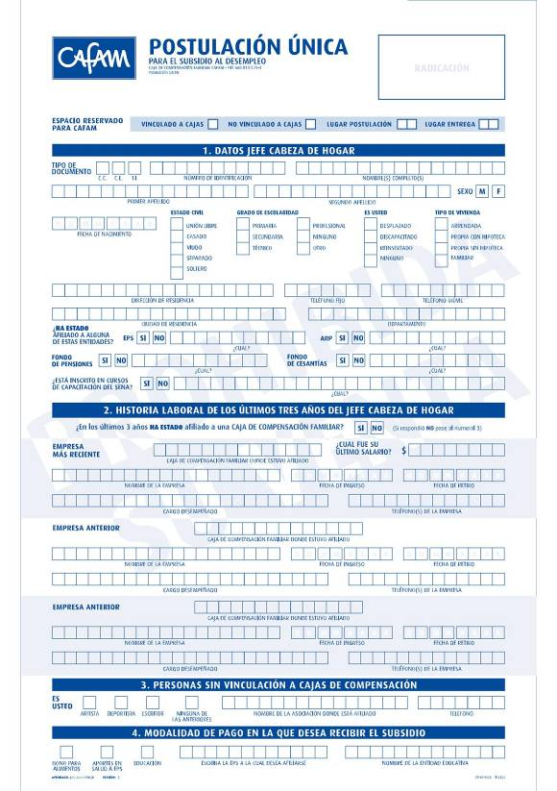
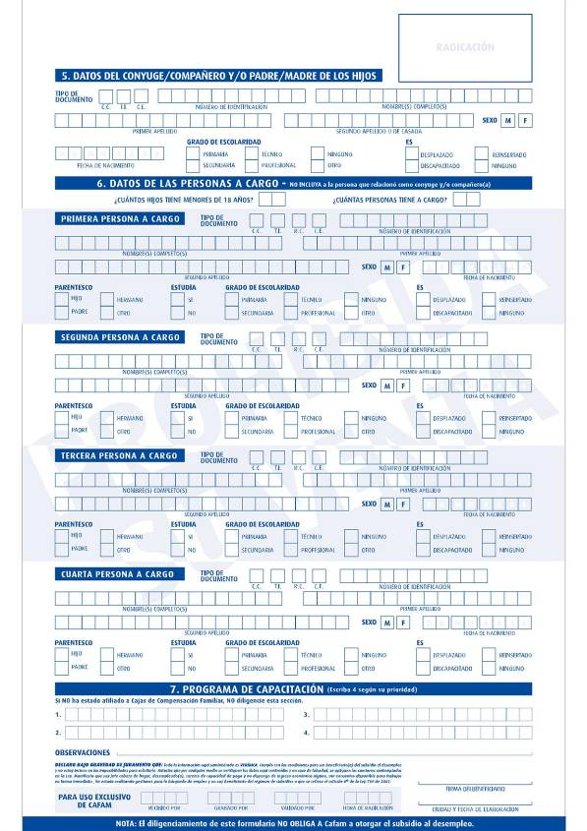

Explicativo
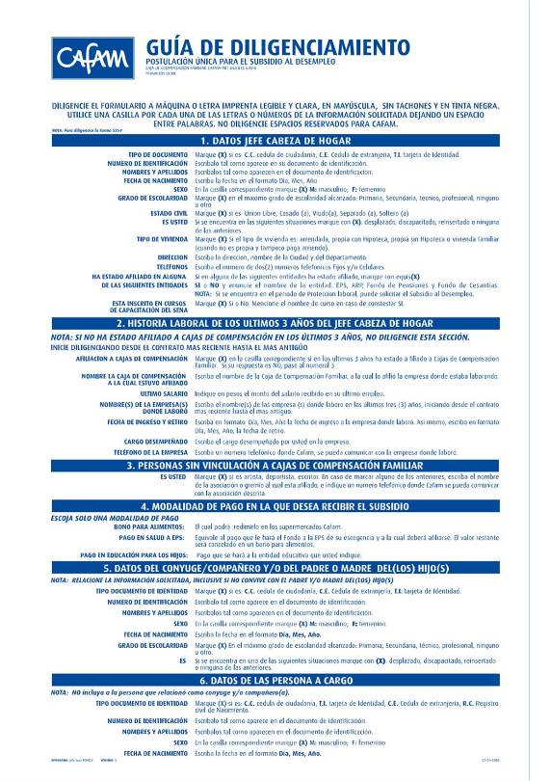
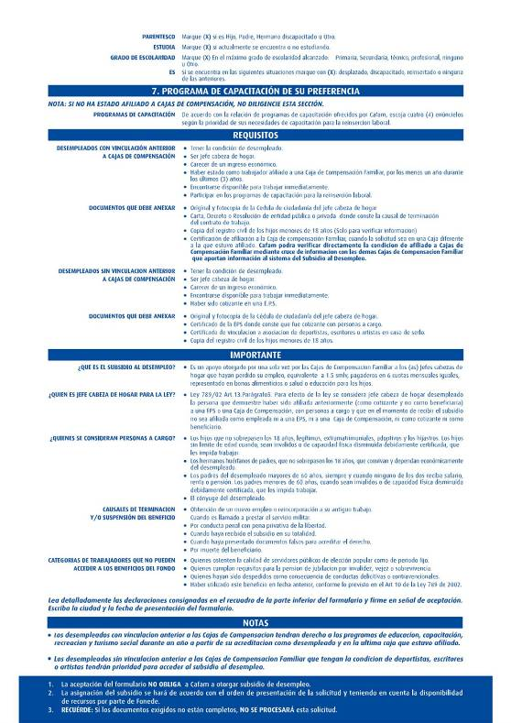

Glosario
Control Antirobot: el usuario ve una imagen que contiene un texto el cual debe diligenciar en un campo texto.

